TortoiseGit和msysGit安装及使用笔记（windows下使用上传数据到GitHub）
——静寞小森(http://weibo.com/jingmoxiaosen) 2012.04.20 01:27
- 想要使用TortoiseGit，首先应该安装msysGit，因为TortoiseGit只是一个界面，易于用户操作的。
- 首先google一下msysGit或者直接使用网址http://msysgit.github.io/进行下载，看大家喜欢用哪个（我使用的msysGit），然后双击下图中的圈出的部分。
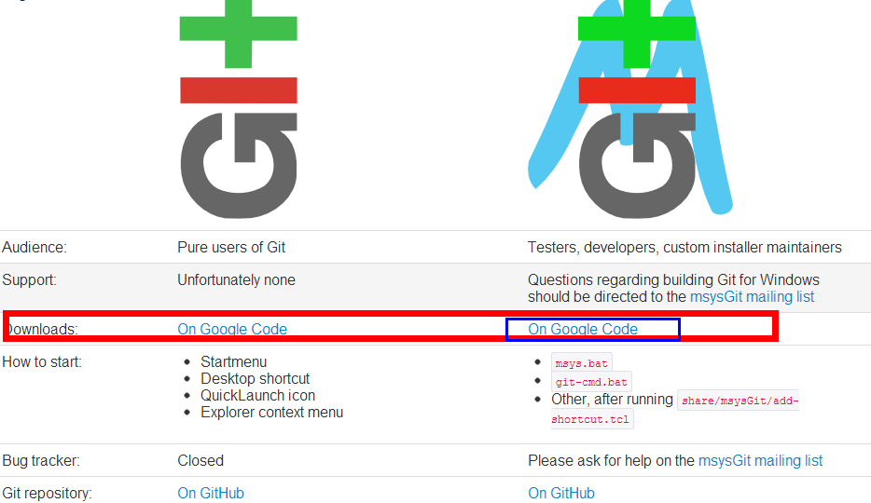
图表 1
- 然后按照提示下载下来，因为这只是一个安装器，所以所有的下载还要在后边下载。双击已经下载下来的*.exe，然后开始安装了，这时候就不用管它了。因为大陆网络的各种原因，这个软件相关的文档是从googlecode上下载的，所以相对会慢一些，等着它全部完成，就会出现下图中的情况，表示安装成功了。很多大牛就是靠这个来和GitHub提交代码和文档的，但是我是初学者（俗称小菜）。
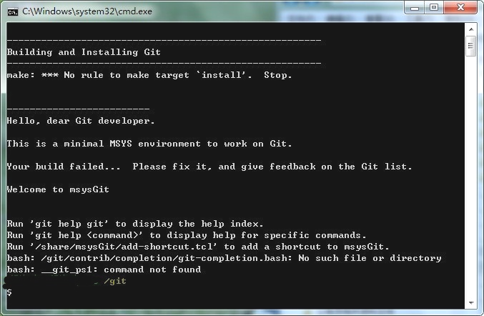
图表 2
- 这里的一切都已经准备Over了，然后就开始准备安装TortoiseGit。
- 首先到https://code.google.com/p/tortoisegit/wiki/Download上下载下来32-bit或者64-bit的*.msi文件，如下图：
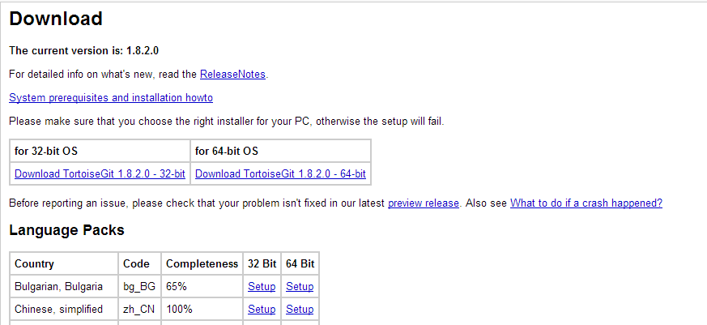
图表 3
- 大家还看到，上图中的下方有“Language Packs”，所以如果英文学得不是很好的朋友或者初学者，可以考虑下载“Chinese simplified”这个中文包。然后安装刚才下好的TortoiseGit，安装完毕以后，接下来运行刚才下载好的中文包。然后一切顺利的话，就下载好了。
- 然后工具都准备好了，开始使用这些工具跟GitHub交互了，也就是大家希望的往GitHub开源代码托管库提交数据了。
- 首先我们要运行TortoiseGit下的Puttygen，可以通过“开始”找到。
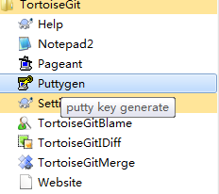
图表 4
运行开始后，就可以点击“Generate”（产生），来生成密钥了，这个是方便公钥与私钥加密的，这个有兴趣的朋友，可以了解一下RSA加密技术。但是值得注意的是最下边的“Type of key to generate”使用默认的方式“SSH-2 RSA”方式，这是github的要求。生成完密钥，应该保存一下，以方便后边的使用，尽量保存到自己方便找的地方，也可以和自己之前的安装目录放到一起。
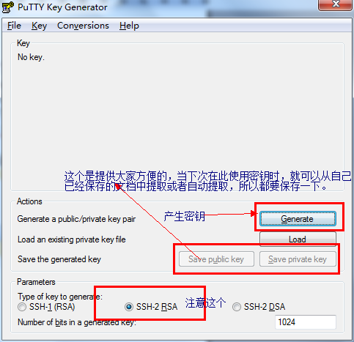
图表 5
- 到现在我们就要开始建立TortoiseGit和msysgit的连接了，这样才可以使用TortoiseGit，而不用我们直接操作msysgit这样的命令行格式，毕竟我是小菜。从开始菜单找到TortoiseGit的Settings，然后如下图操作。还可以设置一下其他的选项，使用过程中逐渐就会认识到。
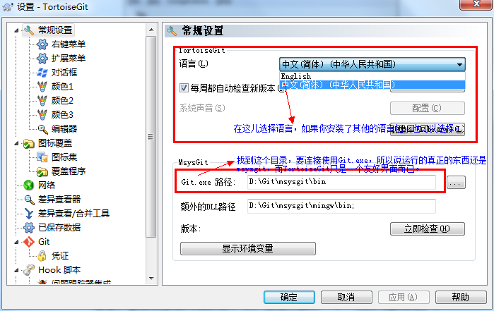
图表 6
- 然后就可以开始到http://www.github.com上去申请自己的账号了，此处略去。登录以后在网站的右下方，有如下图的一个“New repository”，点击建立一个新的仓库，如果使用过SVN的朋友都应该懂得，就是放自己代码的地方。
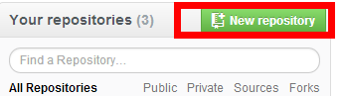
图表 7
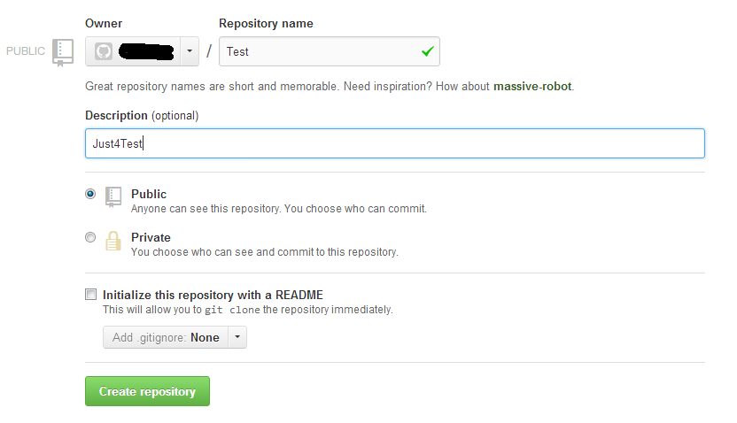
图表 8
这样子，自己的仓库就建好了，然后就开始配置SSH，就是刚才用Puttygen什么的那个密钥的相关配置。
- 点击当前网页右上角的这个图标，然后选择左边的“SSH Keys”，选择“Add SSH Key”，Title随便取个名字，但是尽量规范一些（方便自己以后有多个key时区分）。把刚才产生的那个Puttygen私钥，复制粘贴到Title下边的Key中，就可以了。这样子，我们就配置SSH Key完成了。
- 紧接着就可以往GitHub上上传数据了。
- 首先我们在电脑的某个地方新建一个文件夹（路径尽量不要含有中文，因为好像上传的时候中文的就会出现一定的问题）。然后右键该文件夹，单击“Git Clone”，然后就可以从GitHub上克隆下来原有的数据（一定要执行）。完事以后，我们就会发现多了我们当时建立的一个库文件。
其中操作如下图：
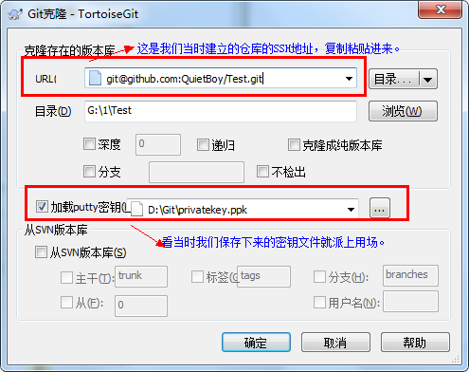
图表 9
- 这时候我们就在刚才克隆下来的仓库中新建一个.txt文本，进行测试。操作具体如下图：
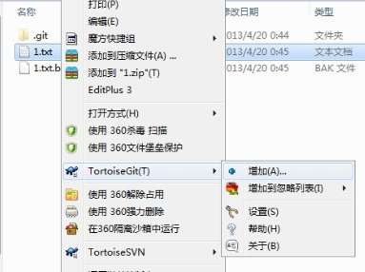
图表 10
增加完，我们就可以commit了。
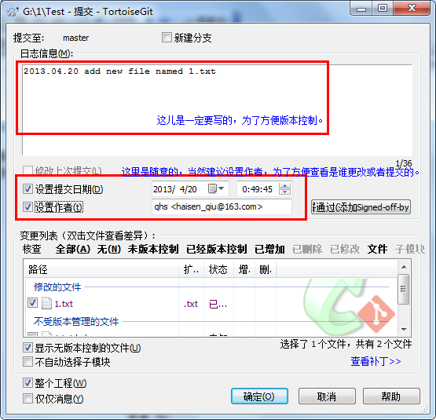
图表 11
Commit完了，很多朋友，特别是用过SVN的朋友都以为结束了，其实去GitHub上查看，竟然没有，也许会郁闷一下。其实也好理解，例如大家都知道在数据库中的操作中，会有提交和回滚操作。其实这里的commit相当于先把数据放到了缓存中（也许不太恰当）。然后还要拉到GitHub的仓库中。操作为退到仓库文件的文件夹下，如下操作：
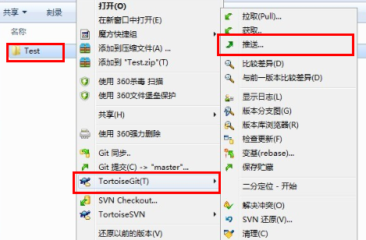
图表 12
继续完成如下图所示操作：
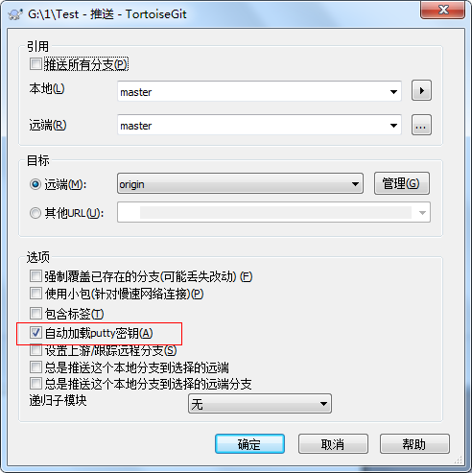
图表 13
这时候，我们去自己的GitHub上查看，发现已经存在了刚才上传的文件。
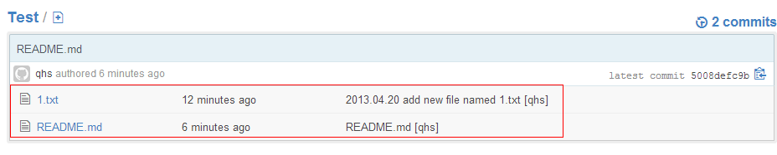
图表 14
- 这时候也许已经可以让我们这些初学者松口气了，其实我们知道也许我们很多时候是已经创建好的文件夹想要上传到GitHub上。但是当我们使用刚才同样的方法进行操作时，文件夹好像是不行，所以我们要注意一下，整个文件夹上传时，需要先pull下，然后修改以后->commit->push(推送)，这样我们去看就会发现整个文件夹也已经上传上去了，反正我初学是挺高兴的，这也是对我们的反馈。
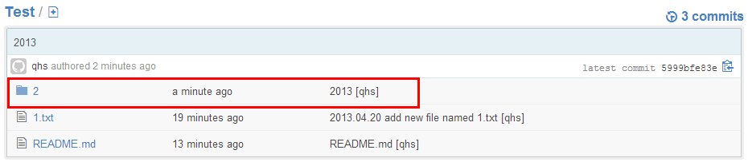
图表 15
- 总结与致谢
自己学习过程，遇到了一些问题，走了点弯路，所以一定要从了解这个东西的原理开始学起，然后才可以抓住主线进行学习。
感谢“中国GitHub协会高级群”的朋友（大众等人），及网上不辞辛劳写blog和论坛的朋友，他们帮我解决了很多自己遇到的疑惑；同时感谢学长和勇哥的帮助，让我很快开始有信心学习这个东西。现在还只是学习的初步，希望自己可以开始学习他们给我传的资料，进而更好地学习这方面的知识。

